Jurnal Teknologi Informatika dan Komputer p-ISSN: 2656-9957 e:ISSN: 2622-8475
Volume

Penerapan Model Waterfall Pada Perancangan Corporate Web

Elisabeth Yolanda Christin1), *Yulia Wahyuningsih2), Fernandi Mahendrasusila3)
^{1,2}Ilmu Informartika, Fakultas Teknik, Universitas Katolik Darma Cendika ³PT. Elevenia Sinergi Prima Nusantara

Correspondence author: Yulia Wahyuningsih, yulia@Ukdc.ac.id, Surabaya, Indonesia

Abstrak

Pada saat ini perkembangan teknologi yang sangat memberikan peluang kepada setiap perusahaan dalam memiliki daya saing bisnis. Perusahaan dituntut untuk memiliki sistem informasi yang bisa mendukung dan meningkatkan produktivitas perusahaan. Corporate Web merupakan salah satunya yang merupakan sistem informasi yang digunakan oleh perusahaan untuk mengenalkan perusahaan kepada calon customer dan masyarakat luas. Perancangan Corporate Web dalam bentuk website ini yang berkembang saat ini dengan berbagai tahapan atau metode yang dilakukan. Contoh Model yang bisa diterapkan adalah waterfall yang akan merancang sistem Corporate Web dengan proses sistematis atau berurutan. Model Waterfall dalam penelitian ini akan diterapkan di PT. X yang merupakan perusahaan yang bergerak di bidang pelayanan transaksi dan distribusi barang dengan proses penjualan B2B (Bussiness to Bussiness), tidak hanya barang perlengkapan kantor. Selain perancangan juga terdapat tahapan pengujian yang merupakan bagian dari tahapan model Waterfall, metode pengujian yang dipakai adalah metode Black Box. Corporate Web yang telah dibuat diharapkan mampu mempermudah PT. X menyampaikan informasi mengenai gambaran secara singkat mengenai perusahaan, core value, dan kegiatan yang telah dilakukan untuk pengembangan perusahaan.

Kata Kunci: Waterfall, Corporate Web, Black Box.

Abstract

At this time the development of technology that really provides opportunities for every company in having business competitiveness. Companies are required to have an information system that can support and increase company productivity. Corporate Web is one of them which is an information system used by companies to introduce companies to colon customers and the wider community. Corporate Web design in the form of this website that is currently developing with various stages or methods carried out. An example of a model that can be applied is waterfall which will design a Corporate Web system with a systematic or sequential process. The Waterfall Model in this study will be applied at PT X, which is a company engaged in transaction services and distribution of goods with a B2B (Business to Business) sales process, not only office supplies. In addition to the extension, there is also a testing stage which is part of the stages of the Waterfall model, the testing method used is the Black Box method. The Corporate Web that has been created is expected to make it easier for PT X to convey information about a brief description of the company, core values, and activities that have been carried out for company development.

Keywords: Waterfall, Corporate Web, Black Box.

PENDAHULUAN
Di tengah perkembangan saat ini informasi sangat dibutuhkan dalam kehidupan manusia. Sistem informasi sangat diperlukan oleh manusia terutama digunakan dalam suatu perusahaan atau organisasi, karena teknologi saat ini telah berkembang untuk memberikan informasi profil usaha, jenis produk, dan masih banyak lagi (Abidatul Izzah, 2021). Aktivitas yang menghasilkan sistem informasi berbasis komputer dalam menyelesaikan berbagai permasalahan merupakan pengenalan dari proses pengembangan sistem (Wahyudin & Rahayu, 2020). Sistem informasi dibangun dari beberapa fase diantaranya adalah SDLC yang terdiri dari perencanaan, analisis, perancangan, implementasi sampai pemeliharaan sistem yang merupakan bentuk dari pengembangan perangkat.
Begitu banyak sarana penyampaian informasi salah satunya adalah melalui Company Profile website. Website merupakan beberapa halaman yang digunakan dalam penyampaian informasi dengan menambahkan animasi, suara atau bahkan bisa bersifat statis atau dinamis yang terhubung dalam jaringan halaman (Utama, 2011). Sedangkan Company Profile Website adalah media yang berupa informasi serta alat yang digunakan untuk Perusahaan dalam memberikan penggambaran mengenai perusahaan (Nugraha & Hardian, 2021).
Dalam dunia bisnis semakin berkembangnya teknologi maka tingkat persaingan akan semakin meningkat, untuk memaksimalkan keuntungan usaha diperlukan sistem pemasaran dan strategi yang membuat konsumen tertarik (Hartono et al., 2012). Website memiliki banyak manfaat diantaranya adalah dapat membangun branding dalam sebuah bisnis, sebagai pusat pelayanan konsumen, media promosi, serta penyalur kritik dan saran dalam menjalankan pelayanan bisnis website (Tinggi et al., 2020). Pembuatan website pasti memiliki framework untuk menyelesaikan proyek salah satunya adalah Laravel yang merupakan framework serupa dengan Ci, penggunaan Laravel ini diharapkan dapat memudahkan dalam membangun website perusahaan (Firma Sahrul B, 2017).
Penerapan yang dilakukan dari permasalahan mitra dengan melakukan implementasi dengan merancang dan membangun company profile website untuk perusahaan, penulis menuangkan ide kreatif dalam membangun company profile yang pada saat ini dilakukan harus sesuai dengan informasi yang diberikan dan konten yang berfokus pada kegiatan dan jenis produk yang ditawarkan pada bagian halaman website. Hal pertama yang dilakukan adalah mengidentifikasi partner yang akan dibuatkan website company profile tersebut, kemudian merancang desain UI/UX website company profile tersebut, kemudian mengembangkan Corporate Website dengan menggunakan Metode Waterfall.
Dalam Metode Waterfall terdapat tahapan pengujian, pengujian yang dilakukan dalam perancangan Corporate Web ini adalah dengan menggunakan Metode Black Box yang merupakan metode dalam melakukan pengamatan hasil input dan output dari perangkat lunak yang akan diuji (Fahrezi et al., 2022).

METODE PENELITIAN
Pada perancangan corporate web ini adalah dengan menggunakan pengumpulan data secara kualitatif dengan mengumpulkan informasi melalui proses wawancara, observasi dan studi literatur. Perancangan yang diterapkan dalam membuat Corporate Web ini adalah dengan menggunakan model waterfall. Model waterfall merupakan salah satu model dalam Software Development Life Cycle (SDLC) atau yang disebut dengan model air terjun. Pada model ini melakukan penggambaran secara sistematis dan berurutan pada pengembanan perangkat lunak. Model ini disebutkan juga sebagai model air terjun karena pada setiap tahapnya dikerjakan dari atas kebawah yang memiliki kelebihan sistem kerja jelas, hemat waktu, dan biaya (Sistem et al., 2023). Tahap yang dilakukan dalam model waterfall adalah Identifikasi sistem, analisis sistem, pengembangan sistem., implementasi, desain, pengkodean, dan uji coba (Damara & Arribe, 2023). Sedangkan dalam melakukan pengujian Corporate Web ini adalah dengan pengujian Black Box. Pengujian Black box untuk mengetahui kelancaran dari fungsi perangkat lunak (Fahrezi et al., 2022). Pada proses pengujian akan melakukan proses input dengan memasukkan data secara acak untuk memastikan memunculkan data yang sesuai. Berikut tahapan m\Metode Waterfall yang digunakan dalam perancangan Corporate Web:
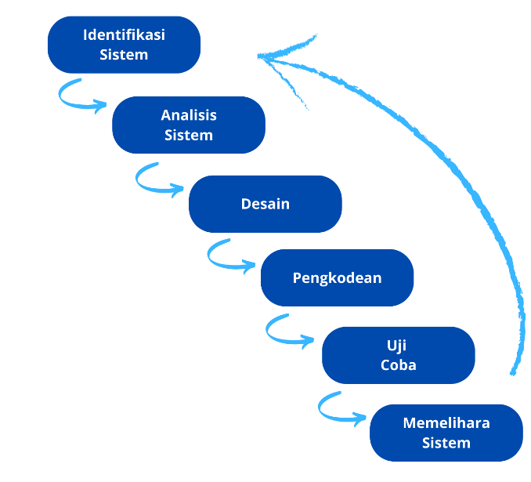
Gambar 1: Tahapan dari Model Waterfall

Pada model waterfall ada beberapa tahapan-tahapan yang harus dilalui antara lain:
- Identifikasi Sistem
Pada tahap ini proses untuk menyampaikan segala kebutuhan, kendala, tujuan sistem yang akan dibuat dan ditetapkan oleh hasil konsultasi dengan pengguna yang kemudian didefinisikan secara rinci dan berfungsi sebagai spesifikasi sistem yang akan dibuat.
- Analisis Sistem
Pada tahap ini proses yang dilakukan setelah melakukan identifikasi sistem dari setiap kebutuhan customer dengan menentukan letak dan bentuk yang digunakan. Pada tahap ini develop akan mencari benchmark untuk membandingkan kemauan user dengan bentuk font dan action pada program yang akan dibuat.
- Desain
Pada tahap desai ini merupakan proses merubah kebutuhan perangkat lunak yang telah didapat sebelumnya menjadi desain agar bisa diimplementasikan menjadi program. Tahap ini perlu dilakukan pendokumentasian untuk ditunjukkan kepada user.
- Pengkodean
Pada tahap ini dilakukan merubah desain perangkat lunak menjadi kode program, sesuai dengan desain yang telah dibuat sebelumnya.
- Uji Coba
Tujuan dari pengujian adalah untuk memastikan bahwa output yang dihasilkan program memiliki kesesuaian serta fungsi yang akan diaplikasikan berjalan sesuai dengan kemauan user. Harapannya adalah mengurangi terjadinya kesalahan saat input atau menampilkan data.
- Memelihara Sistem
Pada sistem yang dibuat terkadang mengalami permasalahan setelah diterima oleh pengguna yang belum terdeteksi saat proses pengujian. Pada tahap ini bertujuan untuk memperbaiki jika terjadi kesalahan.
Analisis kebutuhan Corporate Web dengan prosedur sebagai berikut:
Analisis Kebutuhan Admin | Analisa Kebutuhan User
- Admin dapat mengelola daftar client | - User dapat mengetahui informasi lowongan pekerjaan
- Admin dapat mengelola daftar partner | - User dapat memberikan kritik dan saran
- Admin dapat mengelola pengenalan yang dilakukan dalam bisnis ini | - User dapat mengetahui informasi berita dan kegiatan Perusahaan
- Admin dapat mengelola berita kegiatan yang telah dilaksanakan melalui dokumentasi foto dan deskripsi
- Admin dapat mengelola sejarah berdirinya bisnis
- Admin dapat mengelola produk yang ditawarkan di bisnis ini
- Admin dapat mengelola visi, misi, dan value Perusahaan
- Admin dapat mengelola bagan struktur organisasi Perusahaan
- Admin dapat mengelola informasi lowongan pekerjaan yang akan dibutuhkan

HASIL DAN PEMBAHASAN
Pada perancangan corporate web terdapat desain sistem usulan yang digambarkan menggunakan diagram Use Case dibawah ini:
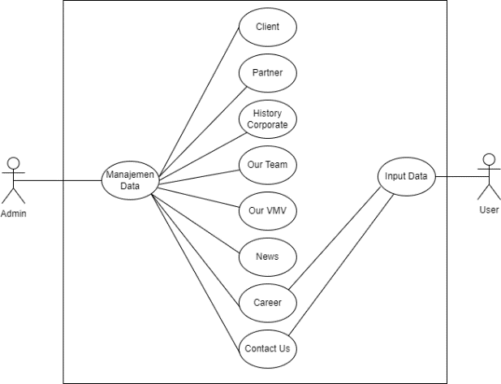
Gambar 2: Diagram Use Case dari Corporate Web
Berdasarkan use case diagram di atas, dapat diketahui bagaimana setiap role yang memiliki bagian dalam corporate web dapat berperan dalam jalannya website. Pengembangan website melibatkan 2 pengguna, yakni
- Admin: Role ini memiliki peran dalam website berupa hak akses untuk manajemen data. Data yang dapat dikelola meliputi data client, partner, history corporate, our team, our vmv, news, career, contact us.
- User: Role melihat isi website dan menginput data dari career dengan untuk mendaftarkan diri menjadi bagian dari perusahaan berupa tawaran pekerjaan dan contact us untuk memberikan kritik dan saran untuk perusahaan.

Adapun perancangan antarmuka pengguna yang telah diterapkan dalam bentuk website yang memiliki beberapa fitur yang memiliki beberapa fungsi berikut perancangan antarmuka pengguna:

Tabel 1.
Perancangan Antarmuka pengguna

No | Gambar | Nama Halaman | Penjelasan
1. | 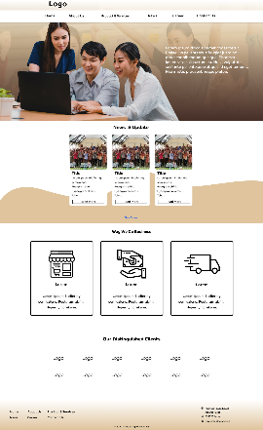 | Home | - Informasi mengenai apa itu PT. X  - News & Update yang tersambung ke halaman News & Update, terdapat fitur see more yang akan masuk ke halaman News & Update  - “Way We Do Business” merupakan sekilas info mengenai PT. X dalam membuka bisnis  - Semua Logo Client dari PT. X slider otomatis.
2. | 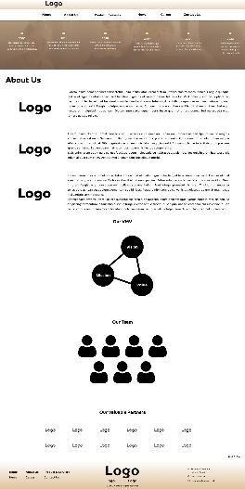 | About Us | - History dan tahun dari PT. X. Tampilan berupa konten yang bisa di slider kekanan dan akan bertambah ke kanan bila terdapat sejarah baru.  - Informasi mengenai PT. X dalam deskripsi.  - “Our VMV” berisi visi, misi, dan value di PT. X. Tampilan bila di klik makan icon berpindah ke kiri dan di kanan muncul.  - “Our Team" berisi foto tim dengan format PNG dari pinggang ke atas. Tampilan bila di klik maka akan keluar nama, jabatan, dan quotes dan foto sebelah kiri tetap tidak bergeser yang bergeser adalah foto di sebelah kanan dari foto yang di klik.  - Logo partner dari PT. X berupa slider yang berjalan otomatis.
3. | 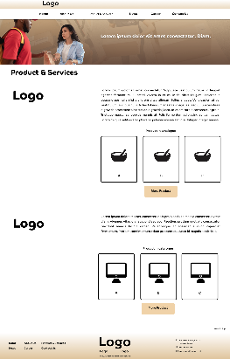 | Product & Service | - Gambar untuk halaman product and services yang akan ada deskripsi singkat mengenai halaman product & Services  - Penjelasan singkat mengenai lini bisnis 1.  - Isi sekilas produk beserta logo kategori produk pada tiap lini bisnis.  - Penjelasan singkat mengenai lini bisnis 2.  - Isi sekilas produk beserta logo kategori produk.
4 | 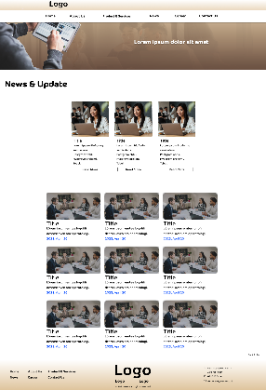 | News | - Gambar untuk halaman product and services yang akan ada deskripsi singkat mengenai halaman News & Update  - Berita yang berisi foto, detail dan tanggal peristiwa kegiatan yang akan tersambung di halaman home.  - Beberapa berita dari update sebelumnya (berisi foto kegiatan, deskripsi berita, tanggal berita)
5 | 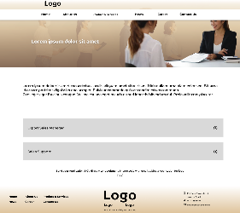 | Career | - Gambar untuk halaman Career yang akan ada deskripsi singkat mengenai halaman Career  - Jenis pekerjaan yang hendak dipilih bila di klik maka akan muncul role berupa IMG dengan skala 9:16.
6 | 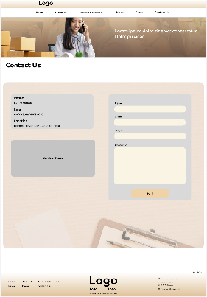 |  | - Informasi dari no telp, email, lokasi  - Maps dari lokasi yang bisa di zoom  - Mengisi kritik dan saran form untuk dikirim ke email PT. X.
7 | 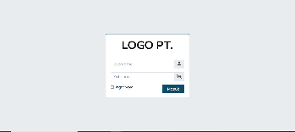 | Admin Login | - Memasukkan username dan password yang sudah ditetapkan
8 | 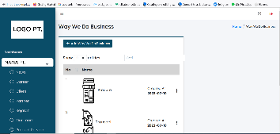 | Admin | - Menambahkan isi konten dari beberapa fitur website

Dalam perancangan antarmuka pengguna terdapat 6 halaman diantaranya adalah Home, About Us, Product & Service, News, Career, Contact Us. Dari keenam halaman tersebut terdapat beberapa fitur yang ditampilkan diantaranya adalah untuk menampilkan gambar dan deskripsi kegiatan di halaman Home dan News. Untuk memberikan informasi lowongan pekerjaan di halaman Career, Menampilkan sejarah perusahaan, struktur organisasi, visi-misi dan value pada halaman About Use. Menampilkan jenis produk pada halaman Product & Service. Menampilkan halaman berisi Alamat dan narahubung terdapat pada halaman Contact Us.
Pengujian yang dilakukan dalam perancangan corporate web adalah dengan menggunakan pengujian Black Box yang disebut juga pengujian perilaku yang didasarkan pada spesifikasi kebutuhan yang dilakukan dari sudut pandang pengguna terakhir (Praniffa et al., 2023). Pengujian Black Box lebih mengarah ke funsionalitas dari spesifikasi klien dan penguji sistem yang tidak memiliki akses kode program sistem. Pengujian Black Box menguji fitur dnegan beberapa kondisi yang memungkinkan untuk terjadi, seperti pada Table 2 dibawah ini:

Tabel 2.
Hasil Pengujian Black Box

No | Fungsi yang diuji | Kondisi | Hasil Yang Diharapkan | Hasil Pengujian | Kesimpulan
1. | Login Admin | Username dan Password Benar | Sistem menerima akses login, lalu masuk ke halaman dashboard | Sesuai | Valid
2. | Login Admin | Username dan Password salah satu diisi | Sistem menolak akses dan menampilkan pesan isi “Please fill out this field” | Sesuai | Valid
3. | Login Admin | Username dan Password salah | Sistem menolak akses dan menulis “These credentials do not match our records” | Sesuai | Valid
4 | Halaman Admin | Admin menambahkan data isi konten website dengan size dan gambar yang sesuai | Sistem akan menyimpan data dengan tepat dan akan menampilkan “(Nama data) created successfully” | Sesuai | Valid
5 | Halaman Admin | Admin menambahkan data dengan inputan data yang terlewat untuk diisi | Sistem akan menampilkan pesan “Whoops! Something went wrong” beserta nama field yang belum terisi. | Sesuai | Valid
6 | Halaman User | User Mengirim pesan contact us ke email PT. X | Sistem akan menampilkan pesan “Email Success send” | Sesuai | Valid
7 | Halaman User | User lowongan pekerjaan dan mengklik email untuk mengirim CV | Sistem akan meneruskan langsung dengan Subject Email recruitment beserta bagian pekerjaan yang hendak dipilih | Sesuai | Valid

Pada hasil pengujian sistem yang menggunakan Metode Black Box dimulai dari proses login dan menambahkan konten di dalam 6 halaman dengan kondisi pertama, Username dan Password Benar. Kondisi kedua, username dan password salah satu diisi. Kondisi ketiga, Username dan Password salah. Pada halaman admin dari kondisi keempat, admin menambahkan data isi konten website dengan size dan gambar yang sesuai. Kondisi kelima, Admin menambahkan data dengan inputan data yang terlewat untuk diisi. Pada halaman user dengan kondisi keenam, User Mengirim pesan contact us ke email PT. X. Kondisi ketujuh, User lowongan pekerjaan dan mengklik email untuk mengirimkan CV. Selain itu terdapat kebutuhan infrastruktur yang digunakan untuk membangun corporate web, yaitu menggunakan framework laravel karena dalam kerangka kerja yang membantu memaksimalkan penggunaan php dalam mengembangkan website. Bahasa pemrograman yang dipakai adalah PHP, Vue.Js, CSS karena memiliki documentasi yang cukup banyak sehingga memudahkan developer membangun Corporate Web. Sedangkan database yang dipakai adalah MySql karena merupakan slah satu DBMS (Database Mangement System yang dapat diakses oleh siapa saja atau bisa dinamakan free software dan shareware yang bisa dimiliki pengguna yang mengolah data tanpa memiliki batasan.

SIMPULAN
Perancangan Corporate Web ini akan dapat mempermudah pengguna dalam mencari informasi Perusahaan di PT. X melalui beberapa fitur informasi diantaranya adalah pengenalan perusahaan, update kegiatan yang dilakukan, informasi lowongan kerja, dan Informasi produk yang ditawarkan. Dengan Corporate Web ini data akan memudahkan perusahaan dalam menyimpan data berupa informasi serta kemudahan dalam mengenalkan perusahaan kepada pengguna yang cukup luas. Dengan menggunakan Metode Waterfall dapat dengan mudah diterapkan dan implementasi baik dalam pengumpulan data sampai perancangan sistem, ditambah dengan pengujian menggunakan Metode Black Box yang membantu dalam implementasi uji kelayakan dalam menjalankan sistem dengan baik dan lebih jelas.

REFERENSI

Abidatul Izzah. (2021). Pengembangan Web Company Profile Terintegrasi Dengan Api Whatsapp (Studi Kasus: Agen Sembako Al-Barkah). INFOTECH Journal, 40–44. https://doi.org/10.31949/infotech.v7i1.1067
Damara, M. Z., & Arribe, E. (2023). Perancangan Sistem Informasi Company Profile Dan Pemesanan Layanan Jasa Berbasis Web PT Geoterra.
Fahrezi, A., Salam, F. N., Ibrahim, G. M., Syaiful, R. R., & Saifudin, A. (2022). Pengujian Black Box Testing pada Aplikasi Inventori Barang Berbasis Web di PT. AINO Indonesia. Jurnal Ilmu Komputer Dan Pendidikan, 1(1), 1–5. https://journal.mediapublikasi.id/index.php/logic
Firma Sahrul B, M. A. S. O. D. W. (2017). Implementasi Sistem Informasi Akademik Berbasis Web Menggunakan Framework Laravel. Jurnal Transformasi, 12(1), 1–4.
Hartono, H., Hutomo, K., & Mayangsari, M. (2012). Pengaruh Strategi Pemasaran Terhadap Peningkatan Penjualan Pada Perusahaan” Dengan Menetapkan Alumni Dan Mahasiswa Universitas Bina Nusantara Sebagai Objek Penelitian. Binus Business Review, 3(2), 882. https://doi.org/10.21512/bbr.v3i2.1271
Nugraha, T. S., & Hardian, R. (2021). RANCANG BANGUN SISTEM INFORMASI COMPANY PROFILE DENGAN MENGGUNAKAN METODE SCRUM PADA PT . HASNA SATYA. 03(02).
Praniffa, A. C., Syahri, A., Sandes, F., Fariha, U., Giansyah, Q. A., & Hamzah, M. L. (2023). Pengujian Black Box Dan White Box Sistem Informasi Parkir Berbasis Web Black Box and White Box Testing of Web-Based Parking Information System. Jurnal Testing Dan Implementasi Sistem Informasi, 1(1), 1–16.
Sistem, P., Profil, I., Fauzan, R. A., & Arinanto, R. T. (2023). SEKOLAH BERBASIS WEB MENGGUNAKAN. 1(1), 88–97.
Tinggi, S., Ekonomi, I., & Bangsa, P. (2020). Website sebagai Media Informasi dan Bisnis. Journal of Community Service and Empowerment, 1(1), 56–68.
Utama, Y. (2011). Sistem Informasi Berbasis Web Jurusan Sistem Informasi Fakultas Ilmu Komputer Universitas Sriwijaya. Jurnal Sistem Informasi (JSI), 3(2), 359–370.
Wahyudin, Y., & Rahayu, D. N. (2020). Analisis Metode Pengembangan Sistem Informasi Berbasis Website: A Literatur Review. Jurnal Interkom: Jurnal Publikasi Ilmiah Bidang Teknologi Informasi Dan Komunikasi, 15(3), 26–40. https://doi.org/10.35969/interkom.v15i3.74

